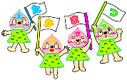
令和 年度 ○○校区 交流・連携年間計画
○○保育所・○○幼稚園・○○小学校
共に育てたい子どもの姿「 」

月 | 参加者  （その他施設） | 内 容 | 大切にしたいこと | 場所  (担当)
４
５
６
７
８
９
10
11
12
１
２
３

